Università degli Studi di Salerno
Corso di Ingegneria del Software

FantaUnisa
Dati Persistenti
Versione 0.2



Data: 07/01/2025

Progetto: FantaUnisa | Versione: 0.2
Documento: Dati Persistenti | Data: 07/01/2025

Partecipanti:
Nome | Matricola
Clavino Antonio | 0512119692
Corona Francesco | 0512119827
Sabetta Francesco | 0512118990
Tiberini Monica | 0512120226

Scritto da: | Tutti i partecipanti.

Revision History
Data | Versione | Descrizione | Autore
06/01/2025 | 0.1 | Prima stesura Dati Persistenti | Clavino Antonio
07/01/2025 | 0.2 | Modifiche varie | Clavino Antonio

 | Ingegneria del Software | Pagina 2 di 17

Indice
1. Dati Persistenti 3
1.1 Utente 3
1.2 Squadra_Fantacalcio 3
1.3 Giocatore 3
1.4 Rosa 4
1.5 Statistica 4
1.6 Formazione 4
1.7 Dettaglio_Formazione 4
1.8 Post 5
1.9 Commento 5
1.10 Reazione 5

Dati Persistenti

Utente
- Username VARCHAR(50) (PK)
- E-mail VARCHAR(100)
- Password VARCHAR(64)
- Nome VARCHAR(50)
- Cognome VARCHAR(50)
- Ruolo VARCHAR(20)
- is_active BOOLEAN
- verification_token VARCHAR(64)
- reset_token VARCHAR(64)
- reset_expiry TIMESTAMP
La tabella "Utente" contiene le informazioni di registrazione degli attori del sistema. Il campo "Ruolo" distingue i permessi tra utente semplice e Gestore Dati, mentre i token gestiscono la sicurezza.

Squad
- User_e-mail VARCHAR(100) (PK,FK)
- Player_id INT (PK,FK)
La tabella "Squadra_Fantacalcio" rappresenta la rosa personale creata dall'utente. Ogni squadra è associata univocamente a un utente registrato.

Giocatore
- id INT (PK)
- nome VARCHAR(100)
- squadra_seriea VARCHAR(50)
- ruolo VARCHAR(1)
- media_voto FLOAT
- fantamedia FLOAT
- gol_fatti INT
- gol_subiti INT
- assist INT
La tabella player contiene l'anagrafica e le statistiche aggregate dei calciatori reali della Serie A.

Statistic
- Player_id INT (PK,FK)
- Giornata INT
- Voto FLOAT
- Bonus FLOAT
- Malus FLOAT
La tabella "Statistic " storicizza le prestazioni settimanali dei giocatori, necessarie per la consultazione da parte degli utenti.

Formation
- ID INT (PK)
- user_email VARCHAR(100) (FK)
- giornata INT
- modulo VARCHAR(10)
La tabella Formationrappresenta lo schieramento tattico salvato da un utente per una specifica giornata. Il vincolo di unicità su (user_email, giornata) impedisce formazioni duplicate per lo stesso turno.

Formation_Player
- formation_id INT (PK, FK)
- player_id INT (PK, FK)
- tipo VARCHAR(10)
- posizione INT
La tabella formation_player specifica quali giocatori sono schierati in una formazione, distinguendo tra titolari e panchina.

Post
- id INT (PK)
- user_email VARCHAR(100) (FK)
- testo TEXT
- data_ora TIMESTAMP
- formation_id INT (FK, Nullable)
La tabella post contiene i contenuti pubblicati nella Community.

Comment
- id INT (PK)
- post_id INT (FK)
- formation_id INT (FK, Nullable)
- user_email VARCHAR(100) (FK)
- testo TEXT
- data_ora TIMESTAMP
La tabella comment gestisce le risposte ai post. Anche i commenti supportano l'allegato di una formazione.

Reaction
- user_email VARCHAR(100) (PK, FK)
- post_id INT (PK, FK)
- tipo VARCHAR(20)
La tabella reaction traccia le interazioni degli utenti sui post.

Report
- id INT (PK)
- user_email VARCHAR(100) (FK)
- post_id INT (FK)
- motivo VARCHAR(255)
- data_ora TIMESTAMP
La tabella report memorizza le segnalazioni effettuate dagli utenti verso contenuti ritenuti inappropriati, per fini di moderazione.

Diagramma dei dati persistenti
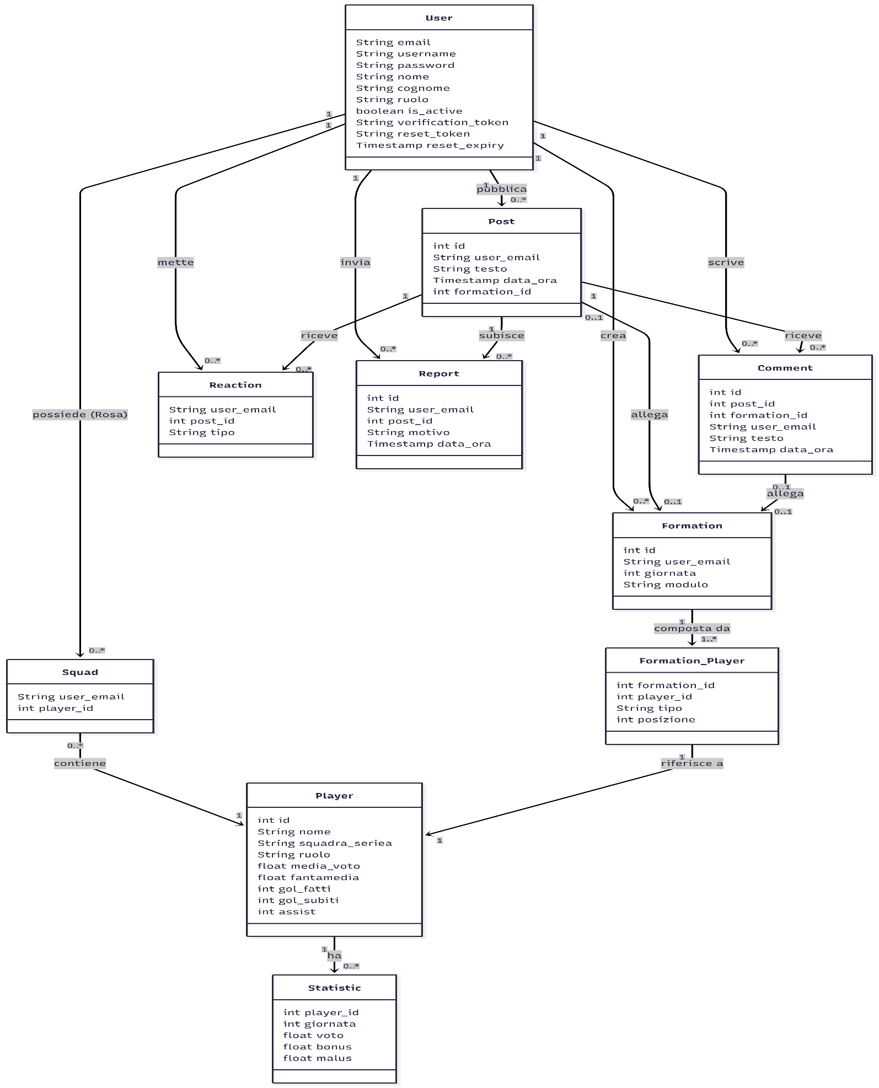

Schema Logico
